**Инструкция для регистрации на сайте ГАНОУ ВО «Региональный центр «Орион»**

1. Переходим по ссылке: <https://orioncentr.ru/>
2. Выбираем пункт «Регистрация» и заполняем все поля

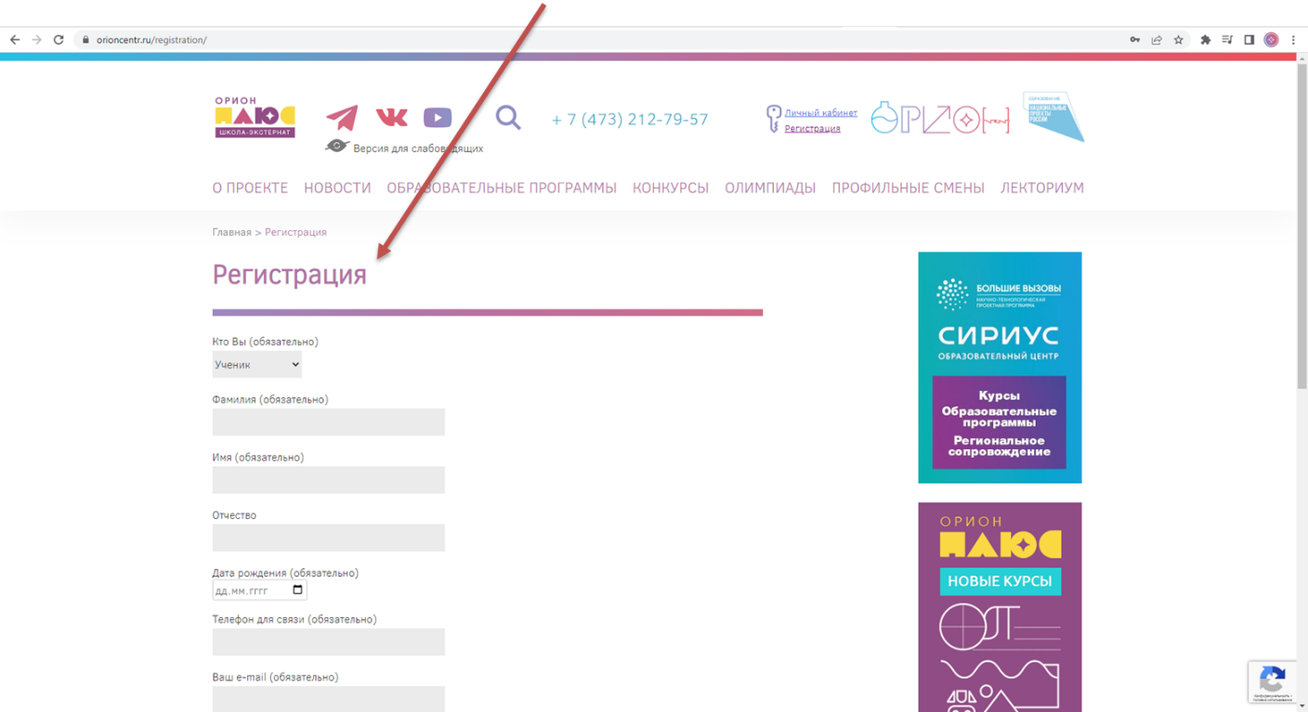

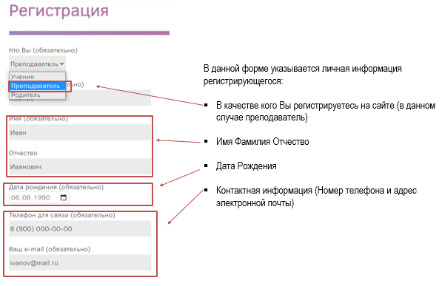

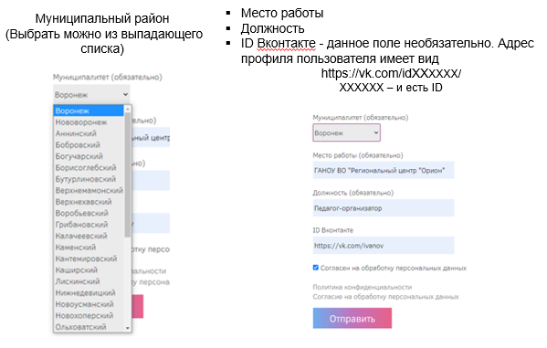

После заполнения всех полей необходимо разрешить обработку персональных данных, поставив флажок, и нажать кнопку «Отправить», чтобы подтвердить процесс подачи заявки на регистрации.

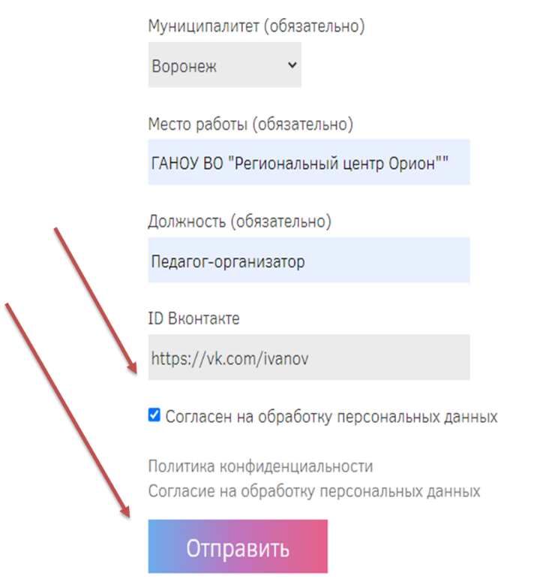

1. После отправки данных появится короткое сообщение о успешной подаче заявки и на почту, которую указывали при заполнении формы, придёт подтверждающее письмо. Пожалуйста, проверяйте папки «Спам» и «Рассылки» на наличие письма.

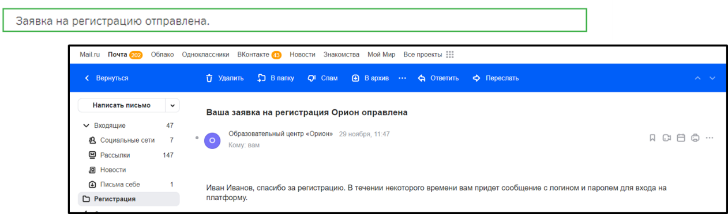

Отправленная заявка обрабатывается специалистами, подтверждается, и на почту приходит письмо с данными для учетной записи.

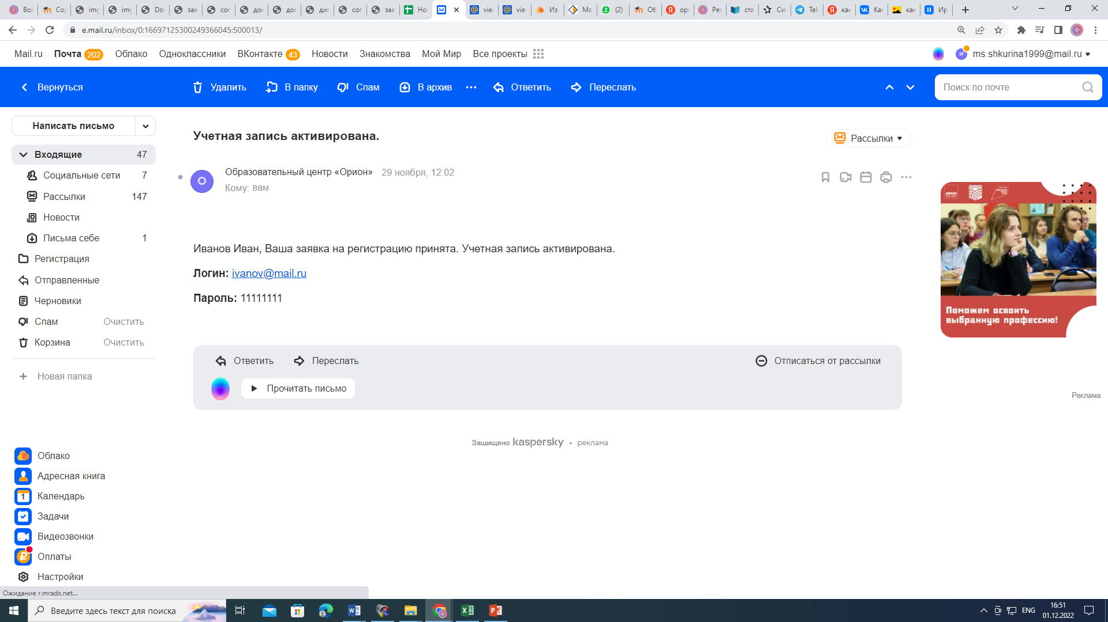

1. Для получения доступа к необходимым курсам (участие в конкурсе профессионального мастерства), нужно перейти по ссылке <https://edu.orioncentr.ru/>. Обращаем ваше внимание, что авторизация на сайте edu.orioncentr.ru и orioncentr.ru осуществляется по одним и тем же данным.

